Anexo 1
ESPECIFICACIONES TÉCNICAS, ECONÓMICAS Y DE ENTREGA DEL PRODUCTO.
Descripción del servicio: SERVICIO DE APLICACIÓN AEREA.
(Cerrado)
Partida | Concepto | Especificaciones | Cantidad | Unidad de Medida | Proyecto
1 | TRAMPAS | TRAMPAS AMARILLAS 21.5 X 12.5 CMS  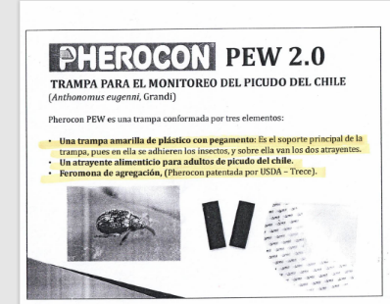 | 200 | PIEZA | CAMPAÑA DE PROTECCION FITOSANITARIA PICUDO DEL CHILE

- Fecha de entrega: para las partidas no. 1: el 23 de octubre de 2024, en horario de 8:30 a 16:30 horas.
- Lugar de entrega del bien; La entrega se hará en instalaciones del Comité Estatal de Sanidad Vegetal de Chihuahua, ubicado en Carretera Chihuahua- Aldama km 12800, No.20701, Valle de Chihuahua, Chihuahua, Chih.
- En caso de que el participante ganador, por causas imputables a éste, no proporcione el producto conforme a los términos pactados en el contrato y sus anexos correspondientes, se aplicarán las penas convencionales y/o deducciones descritas en Anexo técnico (anexo 1) de la presente convocatoria.
- Condiciones de pago:
Por la naturaleza del bien, y a fin de asegurar la correcta entrega de estos, el responsable designado por el Comité Estatal de Sanidad Vegetal de Chihuahua, el Ing. Bernardino Nava Domínguez (Coordinador de campaña) para la supervisión del cumplimiento del contrato verificará juntamente con el responsable del proveedor, la procedencia de los bienes y que cumpla con las especificaciones requeridas.
El Proveedor adjudicado deberá de proporcionar al personal del Comité una nota de entrega-recepción del bien, la cual deberá de ser firmado y sellado por el encargado del almacén en dos tantos, una para el proveedor y otra para el Comité de esta forma se justificará la entrega. En base a la cláusula Quinta del Anexo 3 (contrato) Verificación de las Especificaciones y Aceptación de los Bienes.

El Ing. Bernardino Nava Domínguez quien fungirá como responsable de la recepción y será el encargado de verificar que las adquisiciones se cumplan con las especificaciones solicitadas que deriven del presente “ANEXO TECNICO”.

- Para las partidas referentes a servicios, el pago será a contra entrega.
- Tipo de moneda: pesos mexicanos M.N.
- Forma de pago: Transferencia bancaria electrónica.

